数据库事务与隔离级别
1. https://www.cnblogs.com/whgk/p/6182742.html

什么是事务？

介绍：
事务是指一组相互依赖的操作行为，如银行交易、股票交易或网上购物。事务的成功取决于这些相互依赖的操作行为是否都能执行成功，只要有一个操作行为失败，就意味着整个事务失败。

举例：
关于事务的一个经典的例子就是：A到银行办理转账事务，把100元转到B的账号上，这个事务包含以下操作行为：
- 从A的账户上减去100元。
- 往B的账户上增加100元。
显然，以上两个操作必须作为一个不可分割的工作单元。数据库事务是对现实生活中事
务的模拟，它由一组在业务逻辑上相互依赖的SQL语句组成。
下面看一下数据库事务的生命周期：
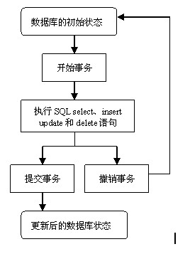
这个数据库事务的生命周期图反应出数据库事务的三个边界：
- 事务的开始边界
- 事务的正常边界（commit）：提交事务，永久保存被事务更新后的数据库状态
- 事务的异常结束边界（rollback）：撤销事务，使数据库退回到执行事务前的最初状态。
其实每个数据库连接都有个全局变量@autocommit，表示当前的事务模式，它有两个可选值：0，表示手工提交模式；1，默认值，表示自动提交模式。
在自动提交模式下，SQL语句都是一个独立的事务。也就是说，没执行一条SQL语句，数据都会自动提交这个事务，当我们用数据库另一个客户端去查询的时候，我们可以看到这个新修改或插入的数据。
在手动提交模式下，必须显式指定事务开始边界和结束边界。

事务的四个特性：

原子性：每一个事务都是一个不可分割的整体，是一个单元

一致性：事务在执行前后，要保证数据的一致性

隔离性：一个事务在执行的过程中，不应该受到其他事务的干扰。

持久性：事务一旦结束，数据就持久化到数据库中

没有事务，会发生什么？

1、多个事务并发产生的问题：
1）第一类丢失更新：撤销一个事务时，把其它事务已提交的更新数据覆盖
【1】脏读：一个事务读取到另一个事务的未提交数据。
【2】不可重复读：一个事务读取到另一个事务提交的数据（主要是指update操作），会导致两次读取的结果不一致。
【3】虚读（幻读）：一个事务读取到另一个事务提交的数据（主要是指insert操作），会导致两次（也可能多次）读取结果不一致。
2）第二类丢失更新：这是不可重复读中的特例，一个事务覆盖另一个已提交的更新数据。

2、举例：
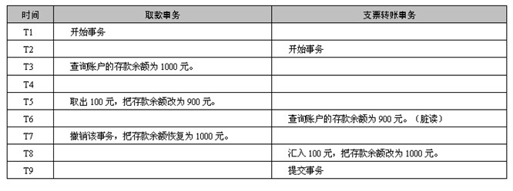
取款事务在T5时刻把存款余额该为900元，支票转账事务在T6时刻查询账户的余额为900元，取款事务砸T7时刻撤销，支票转账事务在T8时刻把存款余额该为1000元。由于支票转账事务查询到取款事务未提交的更新数据，并且在这个查询结果的基础上进行更新操作，如果取款事务最后被撤销，会导致客户损失100元。

2、如何解决上述问题？
可以通过设置隔离级别来解决上述问题：
- READ_UNCOMMITED：读取未提交，它引发所有的隔离问题
- READ_COMMITED：读已提交，阻止脏读，可能发生不可重复读和虚读。
- REPEATABLE_READ：重复读，阻止脏读、不可重复读、可能发生虚读
- SERIALIZABLE：串行化，解决所有问题，但不允许两个事务操作统一目标数据。
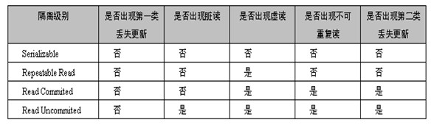
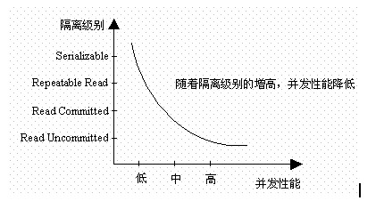
由上图可以看出：隔离级别越高，越能保证数据的完整性和一致性，但是对并发性能的影响也越大。对于大多数应用程序，可以优先考虑把数据库系统的隔离级别设置为READ_COMMITED，它能避免脏读，而且具有较好的并发性能。尽管他可能导致不可重复读、虚读和第二类丢失更新这些问题，在可能出现这些问题的场所，可以由应用程序采用悲观锁或乐观锁来控制。

常见数据库的默认事务级别：
- Oracle数据库默认的事务隔离界别是READ_COMMITED
- MySQL数据库默认的事务隔离级别是REPEATABLE_READ

Hibernate中设置事务隔离级别：
Hibernate框架中可以通过在hibernate.cfg.xml文件中配置hiberante.connection.isolation来设置事务的隔离级别，它的取值有：
1：代表的事务隔离级别为READ_UNCOMMITED
2：代表的事务隔离级别为READ_COMMITED
4：代表的事务隔离级别为REPEATABLE_READ
8：代表的事务隔离级别为SERIALIZABLE

